Liên Hệ - Olympus Towel - Khăn Tắm Xuất KhẩuLiên hệ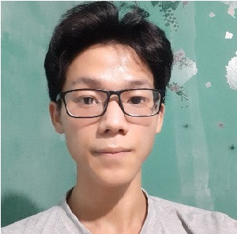

C#

HTML, CSS, JS

Java căn bản

Tạo trang web với giao diện giới thiệu bản thân qua môn học giao tiếp người - máy.

**Tự tạo cho mình trang web cá nhân bằng HTML, CSS.**

Hoàn thành đồ án giao diện trang thương mại điện tử về buôn bán quần áo với HTML, CSS và JS căn bản.

**Làm giao diện trang thương mại điện tử.**

Chuyên ngành: Công nghệ thông tin.

Năm bắt đầu: 2019

Năm kết thúc: chưa kết thúc

Tôt nghiệp: chưa tốt nghiệp

**Tên trường | Đại học Nông Lâm TP,HCM**

**HỌC VẤN**

**19130172@st.hcmuaf.edu.vn**

**KỸ NĂNG**

**Nguyễn Xiển, Bình Thắng, Dĩ An, Bình Dương**

**0966438606**

**github.com/ncp204**

**20/04/2001**

**Mục tiêu ngắn hạn: Tìm được vị trí làm việc để áp dụng các kiến thức đã học, giúp ích cho bản thân và công ty.**

**Mục tiêu dài hạn: Có đầy đủ kinh nghiệm về công việc mình làm, full stack, trở thành leader dẫn dắt các lớp trẻ phía sau. Tự nhận dự án riêng cho bản thân mình.**

**THÔNG TIN CÁ NHÂN**

**NGUYỄN CÔNG PHÚC**

**MỤC TIÊU NGHỀ NGHIỆP**

**KINH NGHIỆM VIỆC LÀM**